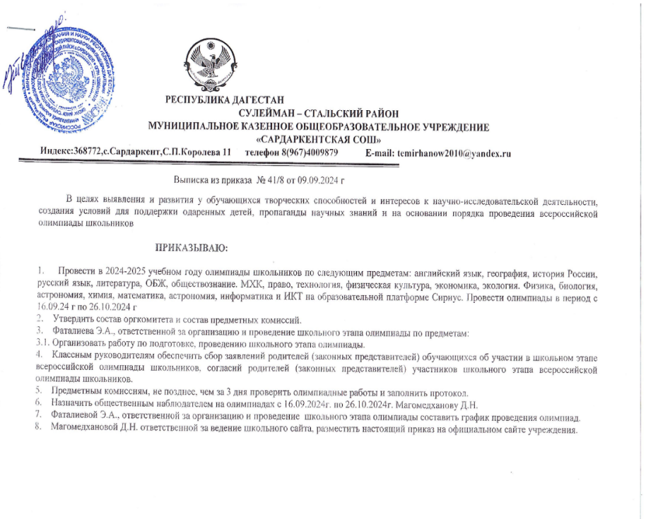

9. Контроль за исполнением приказа возложить на ответственного за организацию участия школьников во всероссийской олимпиаде (ВОШ) Фаталиеву Э.А..

Ответственные предметники:

**1.ОБЖ**

1.Пред.ком.-Фаталиева Э.А.

2.Чл.ком.-Рагимханов А.Н.

3. Чл.ком.-Алимурадов М.Г.

4.Чл.ком.-Рустамова Г.А.

**2.Экология**

1.Пред.ком.-Фаталиева Э.А.

1.Чл.ком.-Темирханова А.М.

2.Чл.ком.-Фейламазов Л.М.

**3.Физика**

1.Пред.ком.-Фаталиева Э.А.

2.Абдусамедов А.Ш.

3.Чл.ком.-Ягибекова М.М.

4.Чл.ком.-Гайдарова Э.А.

**3.Математика**

1.Пред.ком.-Фаталиева Э.А.

2.Абдусамедов А.Ш.

3.Чл.ком.-Ягибекова М.М.

4.Чл.ком.-Гайдарова Э.А.

**4.Физ.культура**

1.Пред.ком.-Фаталиева Э.А.

Чл.ком.-Рагимханов А.Н.

3. Чл.ком.-Алимурадов М.Г.

4.Чл.ком.-Рустамова Г.А.

**5.Литература**

1.Пред.ком.-Фаталиева Э.А.

2.Чл.ком.-Казанбекова С.З.

3.Чл.ком.-Мустафаева Э.Д.

4.Чл.ком.-Гамидова Э.Р.

**6.Химия**

1.Пред.ком.-Фаталиева Э.А.

1.Чл.ком.-Темирханова А.М.

2.Чл.ком.-Фейламазов Л.М.

3.Чл.ком.-Качабекова Э.Ф.

**7.Русский язык**

1.Пред.ком.-Фаталиева Э.А.

2.Чл.ком.-Казанбекова С.З.

3.Чл.ком.-Гамидова Э.Р.

**8.Технология**

1.Пред.ком.-Фаталиева Э.А.

2.Чл.ком.-Абдурагимов М.Н.

3.Чл.ком.-Мусаев А.Д.

4.Чл.ком.-АлимурадовМ.Г.

**9.Обществознание**

1.Пред.ком.-Фаталиева Э.А.

2.Чл.ком.-Ажимагомедова И.Н.

3.Чл.ком.-Рагимханов А.Н.

4.Чл.ком.-Мусаев А.Д.

**10.Английский язык.**

1.Пред.ком.-Фаталиева Э.А.

2.Чл.ком.-Аллахвердиева С.Н.

3.Чл.ком.-Алисултанова С.М.

**11.Экономика**

1.Пред.ком.-Фаталиева Э.А.

2.Чл.ком.-Ажимагомедова И.Н.

3.Чл.ком.-Рагимханов А.Н.

4.Чл.ком.-Мусаев А.Д.

**12.Астрономия**

1.Пред.ком.-Фаталиева Э.А.

2.Чл.ком.-Абдусамедов А.Ш.

3.Чл.ком.-Ягибекова М.М.

4.Чл.ком.-Гайдарова Э.А.

**13.История**

1.Пред.ком.-Фаталиева Э.А.

2.Чл.ком.-Ажимагомедова И.Н.

3.Чл.ком.-Рагимханов А.Н.

4.Чл.ком.-Мусаев А.Д.

**14.Биология**

1.Пред.ком.-Фаталиева Э.А.

1.Чл.ком.-Темирханова А.М.

2.Чл.ком.-Фейламазов Л.М.

3.Чл.ком.-Качабекова Э.

**15.Право**

1.Пред.ком.-Фаталиева Э.А.

2.Чл.ком.-Ажимагомедова И.Н.

3.Чл.ком.-Рагимханов А.Н.

4.Чл.ком.-Мусаев А.Д.

**16.Информатика**

1.Пред.ком.-Фаталиева Э.А.

2.Чл.ком.-Ягибекова М.М.

3.Чл.ком.-Гайдарова Э.А.

**17.География**

1.Пред.ком.-Фаталиева Э.А.

1.Чл.ком.-Темирханова Ш..И.

2.Чл.ком.-Темирханова А.М.

**17.Искусство**

1.Пред.ком.-Фаталиева Э.А.

2.Чл.ком.-Казанбекова С.З.

3.Чл.ком.-Гамидова Э.Р.